ЗАКЛАД ДОШКІЛЬНОЇ ОСВІТИ № 2 КОМБІНОВАНОГО ТИПУ
Ужгородської міської ради Закарпатської області

Конспект заняття. Тема. День здоров’я.

УЖГОРОД
Мета: Закріпити уявлення дітей про здоров`я людини. Виробляти навички здорового способу життя, дотримання особистої гігієни . Розвивати інтерес до подальшого пізнання себе. Розвивати пізнавальну активність, мислення, уважність, зосередженість, зв’язне мовлення. Розвивати вміння висловлювати власну думку. Формувати у дітей валеологічну свідомість, дбайливе та бережливе ставлення до власного здоров’я. Виховувати позитивне ставлення до корисної їжі.

Обладнання: д/г «Що корисно, а що шкідливо для зубів?», д/г «Мій день», д/г «Особиста гігієна», схема правильного миття рук; для досліду ємкість для води, склянка води, картон,ножиці, фломастер, олівець, чорний мелений перець, рідке мило; папір білий та кольоровий, ножиці, клей, олівці.

Хід заняття:
Вихователь: Дітки, чи знаєте ви, який сьогодні день. Сьогодні Всесвітній день здоров’я. Саме 7 квітня, багато років тому, було засновано Всесвітню організацію охорони здоров'я (ВООЗ), яка слідкує за станом здоров’я всіх жителів планети.
Чи всі сьогодні прийшли здорові до садочка?
Вправа «Продовж речення»
Вихователь: Діти, ми будемо передавати м’ячик, продовжуючи речення: «Коли я здоровий, у мене (Що?) ...» (Коли я здоровий, у мене веселий настрій; ...міцний сон; ...гарний апетит; ...нічого не болить; ...усмішка на вустах.)
«Коли я здоровий, мені хочеться (Що?) ...» ( Коли я здоровий, мені хочеться гуляти; ...гратись; ...співати; ...ходити в дитячий садок; ...малювати; ...дивитися мультик)
Вихователь: Діти, а що шкодить нашому здоров’ю ? (хвороби).
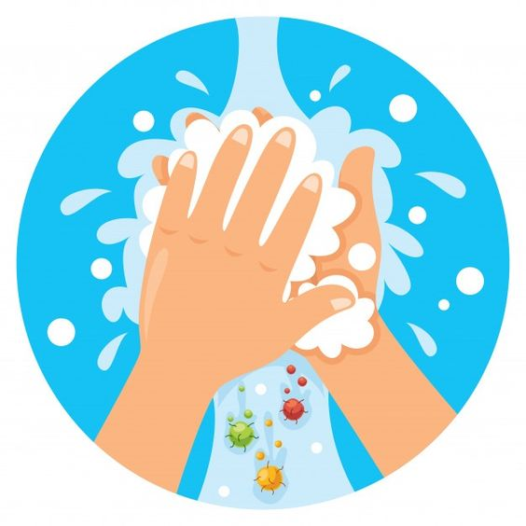
Так, всі наші хвороби спричинюють різні мікроби, бактерії та віруси. Що нам потрібно робити, щоб вони не потрапляли до нашого організму? (Потрібно мити руки; мити фрукти та овочі перед вживанням; не чіпати своє лице брудними руками; при необхідності носити захисну маску).
Вихователь: Дітки, а чи хочете ви побачити, як мікроби бояться мила, яким ми миємо руки?
Дослід «Чому потрібно мити руки з милом?»
На дно ємкості для води кладеться вирізана з картону долоня, зверху виливається склянка води та посипається чорним меленим перцем-«мікробами». Потім торкаємося до води попередньо вмоченим у рідке мило пальцем. Спостерігаємо як мікроби бояться та тікають від мила.
Вихователь: Щоб не хворіти обов’язково потрібно правильно мити руки з милом. Давайте пригадаємо за схемою як потрібно правильно мити руки.
Гра-імітація «Миття рук»
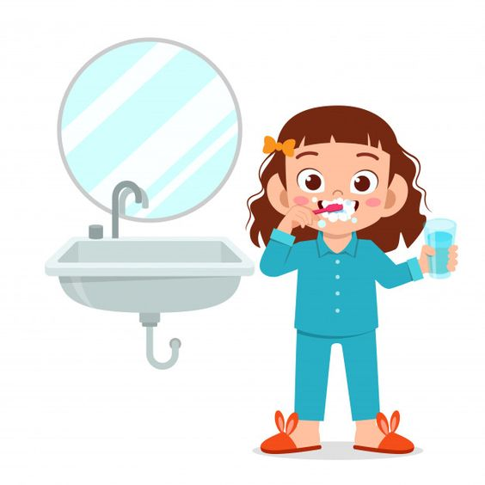
Вихователь: Дітки, а ви чуєте хтось плаче. Так це ж Марійка із мультфільму.
- Марійка, доброго дня! Чому ти сумуєш?
Марійка-дитина: Добрий день! В мене дуже болить зубик!
Вихователь: А що ж ти сьогодні зранку їла?
Марійка-дитина: Цукерки.
Вихователь: А чи чистила ти сьогодні зубки?
Марійка-дитина: Ні.
Вихователь: Дітки, як ви гадаєте чому у Марійки болить зубик? (Бо вона їла цукерки, які шкідливі для зубів та не чистила зубки). Дітки давайте розповімо Марійці про те що корисно, а що шкідливо для зубів.
Дидактична гра: «Що корисно, а що шкідливо для зубів?»
Вихователь: Марійка, ти зрозуміла як потрібно піклуватися про свої зубки. А зараз тобі необхідно сходити до лікаря-стоматолога. Він тобі вилікує зуб.
Марійка-ди тина: Дякую за поради. До побачення.
Вихователь: Діти, піклуватися потрібно не тільки про зуби, а й про весь свій організм. Чи хочете ви дізнатися як потрібно піклуватися про своє здоров’я? Тоді я погукаю до нас на гостину мою знайому подружку-вітамінку.
(Вихователь телефонує до Вітамінки та запрошує її в гості).
Входить Вітамінка.
Вітамінка: Добрий день, а ось і я гарненька, веселенька та корисна Вітамінка. Ви мене гукали?
Вихователь: Так, гукали. Я знаю, що ти в нас професіонал із піклування про здоров’я і ми дуже просимо, щоб ти нам розповіла про те, як потрібно дбати про своє здоров’я.
Вітамінка: Молодці! Це дуже добре, що ви цікавитеся своїм здоров’ям. Авжеж я вам допоможу. Перш за все потрібно потрібно дотримуватися режиму дня: засинати і прокидатися в один і той же час, робити ранкову гімнастику, гігієнічні процедури, дотримуватися режиму їжі. Щоб детальніше про все дізнатися, пограємо у гру.
Дидактична гра «Мій день»
Вітамінка: Бачу про режим дня ви знаєте. А чи знаєте про те, що для здоров’я дуже корисно займатися фізичним вправами. Ось ми зараз з вами зробимо фізкультхвилинку.
Фізкультхвилинка
Вітамінка: Також, потрібно не забувати про правила особистої гігієни. Давайте їх розглянемо.
Дидактична гра: «Особиста гігієна»
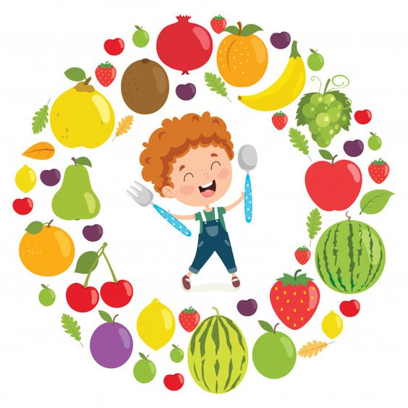
Вітамінка: Молодці, дітки. Ви дуже розумні та кмітливі. Мені вже час з вами прощатися. А ви про здоров’я піклуватися не забувайте, а також вживайте вітаміни. Я для вас принесла в кошику фрукти багаті вітамінами. До побачення!
Вихователь: Діти, чи зрозуміли ви як потрібно піклуватися про своє здров’я. Як саме? (Відповіді дітей). Молодці! А давайте ми з вами виготовимо «Книжечки здоров’я», які ви віднесете додому і розповісте своїм рідним як потрібно дбати про себе. А потім ми покуштуємо фрукти, які нам подарувала Вітамінка.
Оброзотворча робота: «Книга здоров’я»

